文件编号：

版 本 号：V1.0

**线阵图像采集主机**

**（GX3-HS-04）**

**技术规格书**

**编制：**

**审核：**

**批准：**

**北京铁科英迈技术有限公司**

**2024年10月**

**变 更 记 录**

|  |  |  |  |  |
| --- | --- | --- | --- | --- |
| 序号 | 版本号 | 修改内容 | 修改人/日期 | 实施日期 |
|  | 1.0 | 新编 | 苟云涛  2024/10/11 |  |
|  |  |  |  |  |
|  |  |  |  |  |
|  |  |  |  |  |
|  |  |  |  |  |
|  |  |  |  |  |
|  |  |  |  |  |
|  |  |  |  |  |
|  |  |  |  |  |
|  |  |  |  |  |
|  |  |  |  |  |
|  |  |  |  |  |

注：对该文件内容增加、删除或修改均需填写变更记录，详细记载变更信息，以保证其可追溯性。

**目 录**

1 产品简介 4

2 技术规格 4

2.1 组成清单 4

2.2 整机技术规格 5

2.3 可选模块 6

2.4 保护功能 6

3模块简介 7

3.1 电源模块 7

3.2 主控模块 9

3.3 通讯扩展模块 10

3.4 交换模块 11

3.5 硬盘扩展模块 12

4 使用须知 12

5 变更控制 12

6 老化管理 13

7 标识和可追溯性管理 13

8 产品防护要求 13

8.1生产过程中的防护要求 13

8.2包装和运输要求 13

# 1 产品简介

GX3-HS-04型线阵图像采集主机（以下简称线阵图像采集主机）是高度集成化的数据采集平台，整机为标准3U机架式结构，线阵图像采集主机主要由机箱外壳与多个功能模块组成，最高支持3个主控模块对至多12路相机进行图像数据的同步采集控制，如图1-1所示。

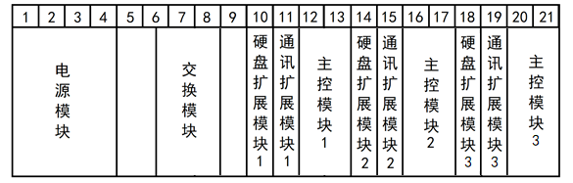

图1-1 线阵图像采集主机组成

# 2 技术规格

## 2.1 组成清单

每套线阵图像采集主机所含子件清单见表2-1。

表2-1 线阵图像采集主机子件清单

|  |  |  |  |  |  |  |  |
| --- | --- | --- | --- | --- | --- | --- | --- |
| **序号** | **一级子件** | **品牌** | **型号** | **规格** | **数量** | **单位** | **备注** |
| 1 | 线阵图像采集主机 | 定制 | GX3-HS-04 | / | 1 | 台 | / |

每套线阵图像采集主机所含配件清单见表2-2。

表2-2 线阵图像采集主机配件清单

|  |  |  |  |  |  |  |  |
| --- | --- | --- | --- | --- | --- | --- | --- |
| **序号** | **部件名称** | **品牌** | **型号** | **规格** | **数量** | **单位** | **备注** |
| 1 | 电源线 | / | / | 110VDC | 1 | 根 | 含接头 |
| 2 | 连接器 | / | / | M12-X编码8芯公直头 | 20 | 个 | / |

## 2.2 整机技术规格

线阵图像采集主机尺寸示意图2-1所示。

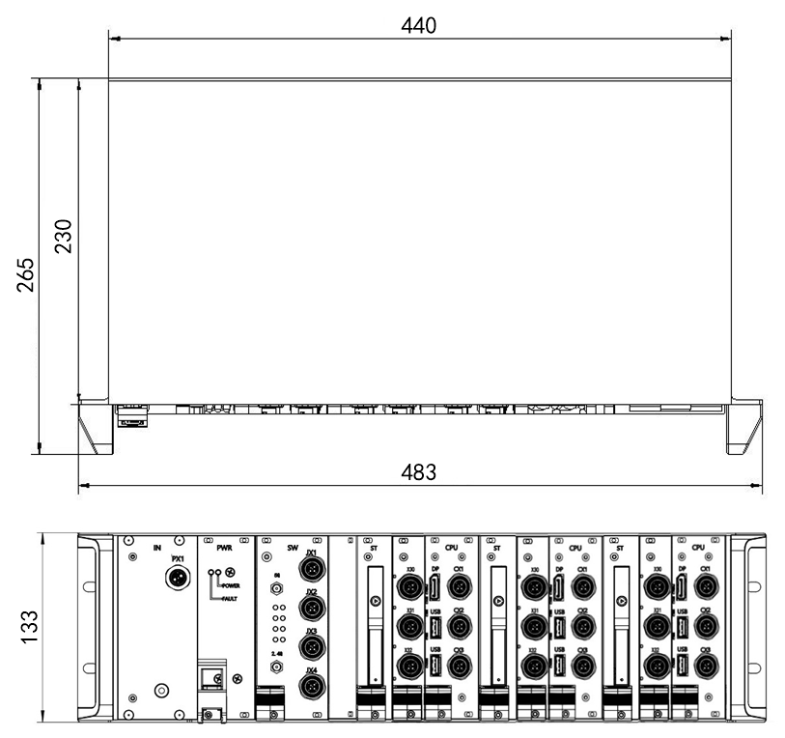

图2-1 线阵图像采集主机尺寸示意图

线阵图像采集主机基本配置技术规格参数见表2-3。

表2-3 线阵图像采集主机基本配置技术规格

|  |  |
| --- | --- |
| **操作系统** | Windows 10 Pro 中文版64位 |
| **系统内核** | |
| **处理器** | Intel Core i7 8850H |
| **内存** | 32GB DDR4 |
| **信号控制** | |
| **采集控制** | 可同步控制最多12路采集模块进行图像采集 |
| **电源** | |
| **电源输入** | 额定输入电压110VDC，最大功率300W |
| **保护功能** | 输入欠压保护、过温保护 |
| **存储设备** | |
| **系统硬盘** | 128GB固态硬盘 |
| **数据存储** | 硬盘扩展模块支持每个主控模块的2.5英寸SATA硬盘扩展 |
| **机械指标** | |
| **尺寸** | 483mm（长）x 265mm（宽）x 133mm（高） |
| **重量** | 15kg |
| **材质** | 外壳采用铝合金材料，表面阳极氧化处理 |
| **环境指标** | |
| **工作温度** | -20℃～+50℃ |
| **工作高度** | 不超过海拔2500米 |
| **湿度** | 〜95% @ 40℃(非凝露) |
| **振动** | 工作状态：0.5Grms, 5-500Hz, 3轴（带硬盘） |

## 2.3 可选模块

线阵图像采集主机采用模块化设计，可根据不同使用场景的需求进行组合搭配。

每套线阵图像采集主机必备品清单见表2-4。

表2-4 单台线阵图像采集主机必备品清单

|  |  |  |  |
| --- | --- | --- | --- |
| **序号** | **模块** | **数量** | **单位** |
| 1 | 电源模块 | 1 | 个 |
| 2 | 主控模块 | 3 | 个 |
| 3 | 通讯扩展模块 | 3 | 个 |
| 4 | 硬盘扩展模块 | 3 | 个 |
| 5 | 交换模块 | 1 | 个 |
| 6 | 机箱外罩 | 1 | 套 |
| 7 | 电源线 | 1 | 根 |

## 2.4 保护功能

线阵图像采集主机具有输入欠压保护、过温保护功能。

（1）输入欠压保护：电源具有输入欠压保护，当欠压条件解除，能自恢复工作。

（2）过温保护：电源输出具有过温保护（内部结温100℃），过温条件解除后能自恢复工作。

# 3模块简介

线阵图像采集主机的基础功能模块包括：电源模块、主控模块、通讯扩展模块和硬盘扩展模块，扩展模块包括额外的主控模块、通讯扩展模块、硬盘扩展模块和交换模块，结构示意图如图3-1所示。



图3-1 线阵图像采集主机结构示意图

## 3.1 电源模块

电源模块面板如图3-2所示。

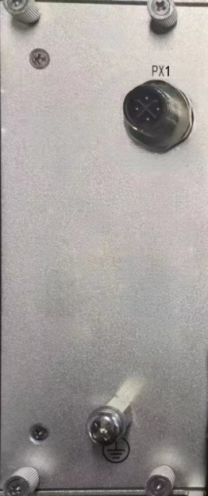

图3-2 电源模块面板

电源模块接口定义见表3-1。

表3-1 电源模块接口定义

|  |  |  |  |  |  |  |
| --- | --- | --- | --- | --- | --- | --- |
| **序号** | **接口标识** | **接口名称** | **接口** | **针序号** | **针脚定义** | **说明** |
| 1 | PX1 | 电源输入  接口 |  | 1 | +110VDC_IN | DC110V  电源输入 |
| 2 | NC |
| 3 | -110VDC_IN |
| 4 | NC |

## 3.2 主控模块

主控模块前出3路千兆网口（采用M12-X编码连接器）、2路USB3.0接口、1路DP显示接口，如图3-3所示，接口定义见表3-2。

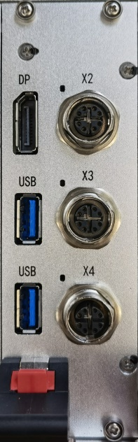

图3-3 主控模块

表3-2 主控模块接口定义

|  |  |  |  |  |  |  |
| --- | --- | --- | --- | --- | --- | --- |
| **序号** | **接口标识** | **接口名称** | **接口** | **针序号** | **针脚定义** | **说明** |
| 1 | DP | DP接口 |  | DP | | 显示信号  输出接口 |
| 2 | USB | USB接口 |  | USB3.0 Type A | | USB扩展接口 |
| 3 | X2、X3、X4 | 千兆网络  接口 | E:\文档\29、肯尼亚项目\采集主机更改通讯扩展模块的RS485接口需求\M12X-母.png  （M12-X编码母头连接器） | 1 | LAN_DA+ | 千兆网口，各网口网络吞吐量均大于800Mbps，分钟丢包率≤1‰，支持9K巨型帧 |
| 2 | LAN_DA- |
| 3 | LAN_DB+ |
| 4 | LAN_DB- |
| 5 | LAN_DD+ |
| 6 | LAN_DD- |
| 7 | LAN_DC+ |
| 8 | LAN_DC- |

## 3.3 通讯扩展模块

以太网通讯扩展模块前出3路以太网接口（采用M12-X编码连接器），如图3-4所示，接口定义见表3-3。



图3-4 通讯扩展模块

表3-3 通讯扩展模块接口定义

|  |  |  |  |  |  |  |
| --- | --- | --- | --- | --- | --- | --- |
| **序号** | **接口标识** | **接口名称** | **接口** | **针序号** | **针脚定义** | **说明** |
| 1 | X5、X6、X7 | 千兆  以太网口 | E:\文档\29、肯尼亚项目\采集主机更改通讯扩展模块的RS485接口需求\M12X-母.png  （M12-X编码连接器） | 1 | LAN_DA+ | 千兆网口，各网口网络吞吐量均大于800Mbps，分钟丢包率≤1‰，支持9K巨型帧 |
| 2 | LAN_DA- |
| 3 | LAN_DB+ |
| 4 | LAN_DB- |
| 5 | LAN_DD+ |
| 6 | LAN_DD- |
| 7 | LAN_DC+ |
| 8 | LAN_DC- |

## 3.4 交换模块

交换模块可进行无线局域网扩展，如图3-5所示，接口定义见表3-4。

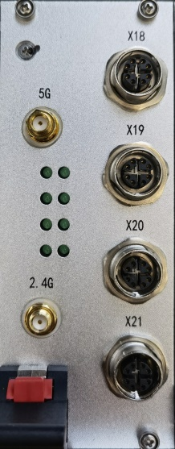

图3-5 交换模块

表3-4 交换模块接口定义

|  |  |  |  |  |  |  |
| --- | --- | --- | --- | --- | --- | --- |
| **序号** | **接口标识** | **接口名称** | **接口** | **针序号** | **针脚定义** | **说明** |
| 1 | X18、X19、X20、X21 | 以太网口 | E:\文档\29、肯尼亚项目\采集主机更改通讯扩展模块的RS485接口需求\M12X-母.png  （M12-X编码母头连接器） | 1 | LAN_DA+ | 千兆网口，各网口网络吞吐量均大于800Mbps，分钟丢包率≤1‰，支持9K巨型帧 |
| 2 | LAN_DA- |
| 3 | LAN_DB+ |
| 4 | LAN_DB- |
| 5 | LAN_DD+ |
| 6 | LAN_DD- |
| 7 | LAN_DC+ |
| 8 | LAN_DC- |
| 2 | 2.4G | 2.4GHz Wi-Fi  天线接口 |  | SMA | | Wi-Fi天线接口 |
| 3 | 5G | 5GHz Wi-Fi  天线接口 |  | SMA | | Wi-Fi天线接口 |

## 3.5 硬盘扩展模块

硬盘扩展模块含有1路带锁2.5英寸SATA硬盘扩展位，如图3-6所示，可对其右侧的主控模块进行存储容量扩展。

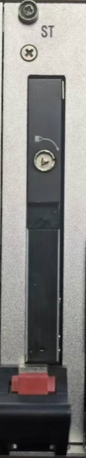

图3-6 硬盘扩展模块

# 4 使用须知

（1）打开外包装前请确认服务器包装完好，如有破损请联系物流相关人员；

（2）产品进行运输、搬运时需使用内部有防震、防潮措施的包装箱，轻拿轻放；

（3）在装运服务器前，应根据包装箱大小、数量、高度和宽度，确保服务器在运输过程中无倒塌或压坏等现象；

（4）由于服务器在出厂前经过精密调试，不可轻易打开内部结构；

（5）服务器工作时请勿随意插拔电源和数据线缆，如有需求，请在系统停止并断电后进行操作；

（6）服务器防护等级达到GB/T4208规定的IP50等级，符合BSEN60529标准（不能完全防止尘埃进入，但进入的灰尘量不影响设备正常运行，不影响安全），使用时注意防水防尘保护，以免造成电路损坏；

（7）请勿在通风不好的情况下，对服务器进行高频、长时间的持续测试，避免服务器过热。

# 5 变更控制

如产品发生变更，供应商应提前至少1个月通知采购部和相关部门。

# 6 老化管理

供应商质保期内及时提供产品及备件的措施（产品升级后，功能可兼容老版产品）。

如产品停止供应，供应商应提前至少6个月通知采购部。

# 7 标识和可追溯性管理

供应商产品应具有唯一标识，标识应制作在产品上，不能制作在产品上时，允许制作在包装物或适当的载体上，该类标识应与产品同步流转。标识的字迹清晰、准确，并于产品技术资料相对应。

# 8 产品防护要求

## 8.1生产过程中的防护要求

供应商搬运产品时，应先将流转防护工具/设备放置到位，对产品做到轻拿轻放，防止搬运过程因装卸动作粗暴而损伤产品。在装运物料前，应根据产品大小、数量、高度和宽度，确保产品在运输过程中无倒塌或压坏等现象。

## 8.2包装和运输要求

供应商提供的产品应有包装箱，箱内应有防震、防潮措施，以保证产品不受损坏。